Stathelle, 28.05.23

Erklæring om samarbeid om masteravhandlingen

Vi erklærer med dette at vi har samarbeidet og bidratt i like stor grad til alle deler av denne masteravhandlingen.

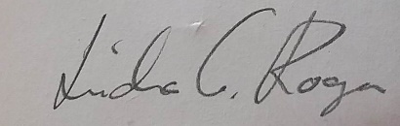
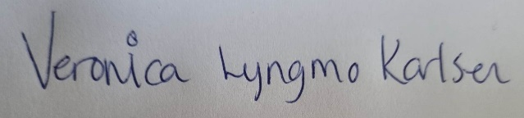

----------------------------------- -------------------------------
Linda Grønning Rogn Veronica Lyngmo Karlsen

Jeg erklærer med dette at Linda Grønning Rogn og Veronica Lyngmo Karlsen har samarbeidet og bidratt i like stor grad til alle deler av denne masteravhandlingen.

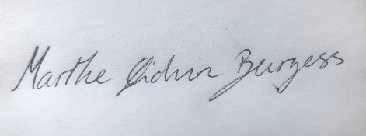
----------------------------------------
Veileder Marthe Øidvin Burgess

